
バス旅行のお知らせ
お申込みは
ハガキ・LINEまたは電話で
お願いします


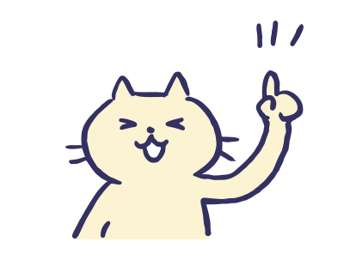
敷島バラ園と榛名神社散策

期日＊令和８年６月８日(月)
定員＊２9名（定員となり次第〆切といたします）
会費＊
一期一会倶楽部有料会員：10,000円
一般（非会員・無料会員） ：11,000円

～ご旅行の行程表～
07:00 おがのむさしの会館 出発
07:30 セレスむさしの 乗車
07:50 むさしの会館 乗車
08:40-08:55 上里ＳＡ 休憩
09:30-10:10 敷島バラ園 見学
10:50-11:20 上州物産館 買物
11:35-12:20 水沢亭 昼食
日本三大うどんご賞味
13:10-14:10 榛名神社 見学・参拝
15:10-15:40 めんたいパーク群馬 観光
16:05-16:20 上里ＳＡ 休憩
17:10 むさしの会館 下車
17:30 セレスむさしの 下車
18:00 おがのむさしの会館 下車

会費には、バス代、昼食代のほか保険代が含まれています。個別のお土産などは自己負担でお願いします

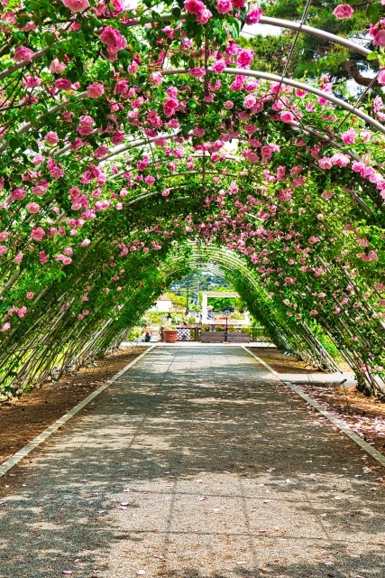
敷島公園バラ園
バラ園には600種類、７,000株以上のバラが敷地いっぱいに咲きそろい、賑わっている

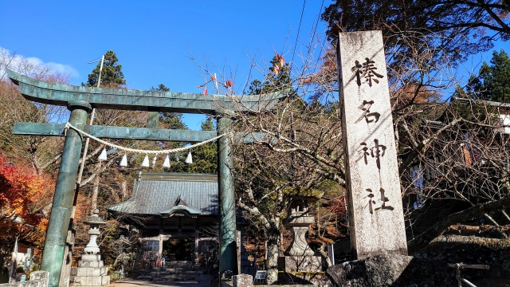

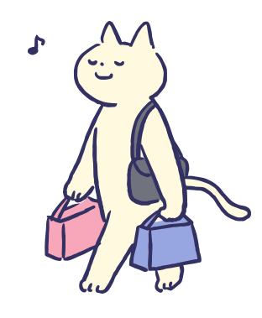
榛名神社
榛名山麓の洞穴に神体の岩があり、鞍掛岩や九折岩などの奇岩、天然記念物の矢立杉もある。



めんたいパーク群馬
明太子の老舗かねふくが運営する明太子専門テーマパーク。


２＋２が３でもいいか日向ぼこ
りんりん
初霜やしまい忘れた三輪車
藤本さち
初夢を見たということだけ確か
ランラン
冬日和障子の穴の和紙の花
眞観
正座をし和紙に向かひぬ初硯
ナズナ
閑かなる盆地の底の初景色
ボサノバ
初景色右に浅間の夜勤明け
虎父１９８５
仏前の山茶花はらり開戦日
神代秋湖
山茶花や母の生涯地下足袋で
ナル子
手土産と母が包みし寒卵
とん子

むさしの×ちちぶエフエムコラボ企画

毎週火曜日１９:00～１９:５５
放送中！

俳句募集中！
5・7・5のリズムにのせて
俳句をつくってみませんか？

俳句の宛先は
MAIL：790@chichibufm.com
FAX：0494-26-629８


3
ちちぶエフエムは、ラジオ79.0MHz または、スマートフォンのアプリ「ＦＭプラプラ」から
聴くことができます。「ちちぶエフエム プラプラ」で検索！

